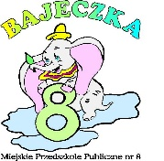
Hymn Przedszkola "Bajeczka"
Witajcie w naszej "Bajce", Smerf zagra na fujarce
Kapturek nam zaśpiewa, zatańczą wkoło drzewa
Tu wszystko jest możliwe, Kubusie są szczęśliwe
A Pszczoły, wiem coś o tym, częstują miodem złotym.
Nikt tutaj nie zna głodu, nikt tu nie czuje chłodu
A nawet, ja nie kłamię, nikt się nie skarży mamie
Witajcie w naszej "Bajce", Smerf zagra na fujarce
Kapturek nam zaśpiewa, zatańczą wkoło drzewa
U Jasiów jest wesoło, Krasnale tańczą solo
Małgosia nam pomaga, Elf bajkę opowiada.
Nikt tutaj nie zna głodu, nikt tu nie czuje chłodu
A nawet, ja nie kłamię, nikt się nie skarży mamie
"Bajeczkę" swoją mamy, my chłopcy z dziewczętami
A ja wam daję słowo, że jest tu kolorowo!
